展商胸卡/参观券索取
表格一
截止日期： 3月20日
用正楷填写清楚,主办单位将根据此表格提前做好参展商胸卡并于现场报到时发给参展商公司名称：______________________________________________
姓 名 职 务
1、___________________ ___________________
2、___________________ ___________________
3、___________________ ___________________
4、___________________ ___________________
5、___________________ ___________________
6、___________________ ___________________
7、___________________ ___________________
8、___________________ ___________________
9、
10、
（人数如超过,可复印此表格使用。）
请寄参观票________张至我单位。
为达到预期宣传效果，我单位希望主办单位重点邀请以下方面的专业观众：
□科研院校 □政府机关 □贸易观众 □合作伙伴 □海外观众 □普通大众
其他（请说明）
。

公司名称： | 请传真至：  中国文化办公设备制造行业协会
展位号： | 联系人：梁希嘉
联系人： 电话： | 传真：010-68538552
签字盖章： | E-mail: ccoea@mei.net.cn

年 月 日
会刊广告/每日快讯广告
表格二二、

截止日期：3月31日

项 目 | 位 置 | 规 格 |  | 单 价（元） |  | 备 注
会刊广告 | 封二、封三 | 彩色 整页 |  | 7000 |  | 简明中英文广告稿及彩色负片、翻转底片或按大会要求制作的菲林片。  每日快讯展会期间每天一期
会刊广告 | 内页 | 彩色 整页 |  | 5000 |  | 简明中英文广告稿及彩色负片、翻转底片或按大会要求制作的菲林片。  每日快讯展会期间每天一期
每日快讯 | 一版 | 彩色 半版 |  | 3000/期 |  | 简明中英文广告稿及彩色负片、翻转底片或按大会要求制作的菲林片。  每日快讯展会期间每天一期
每日快讯 | 二、三、四版 | 彩色 整版 |  | 5000/期 |  | 简明中英文广告稿及彩色负片、翻转底片或按大会要求制作的菲林片。  每日快讯展会期间每天一期
每日快讯 | 二、三、四版 | 彩色 半版 |  | 2500/期 |  | 简明中英文广告稿及彩色负片、翻转底片或按大会要求制作的菲林片。  每日快讯展会期间每天一期
回 执
单位：
联系人： |  |  | 电话： |  | 展位号：
广告内容：
请将此表及简明中英文广告稿及彩色负片、翻转底片或按大会要求制作的菲林片，一并寄至博览会办公室。

公司名称： | 请传真至：  中国文化办公设备制造行业协会
展位号： | 联系人：梁希嘉
联系人： 电话： | 传真：010-68538552
签字盖章： | E-mail: ccoea@mei.net.cn
年 月 日
标准摊位楣板及配置
表格三
截止日期：3月31日
楣板：填写贵公司楣板上名称，否则视为参展商自备公司名称。
如现场要求任何变动，将另行收费。

请在下列表中填写贵公司英文名称，黑色，标准英文字体。

请在下列表中填写贵公司中文名称，黑色，标准中文字体。

配置平面图： 请在下图中标示贵公司摊位中家具及电力位置或另附图纸。
请参照标准摊位标准配置项目清单。
我们也可为您设计，制作特殊摊位，详情请与我们联系。

背板

左侧板 右侧板

楣板

公司名称： | 请传真至：  中国文化办公设备制造行业协会
展位号： | 联系人：梁希嘉
联系人： 电话： | 传真：010-68538552
签字盖章： | E-mail: ccoea@mei.net.cn

年 月 日
展商电话线及上网线租赁申请
表格四
截止日期：3月31日

电话租用
编号 | 电话租用 | 价 格 | 通话押金 | 话机押金
1 | 市内电话 | 1200 元/条/会期 | 不需要 | 500 元
2 | 国内直拨 | 1500 元/条/会期 | 1000 元 | 500 元
3 | 国际直拨 | 1800 元/条/会期 | 3000 元 | 500 元

备注:
1． 市内电话租赁含通话费。
2． 国内，国际长途通话费从押金中扣除，多退少补。
3． 线路施工完成后，客户要求退装的，需要扣除工料费用 100 元。
4． 大型会议，线路使用较多，需要提前一个月申报。

网络租用
规 格 | 价 格
有线宽带（带宽不低于1M） | 15000 元/会期
有线宽带（带宽不低于2M） | 22000 元/会期
有线宽带（带宽不低于5M） | 30000 元/会期
有线宽带（带宽不低于10M） | 52000 元/会期
申请公司名称： | 请传真至：  北京朋利兴业展览展示有限公司
展位号： | 联系人：何滢、马佳
联系人： 电话： | 电 话：010-84311294
签字盖章： | 传 真：010-84313303
年 月 日

饭店住宿申请
表格五
截止日期：3月31日

一． 饭店指南：
序 | 酒店名称 | 星级 | 类型 | 优惠价 | 早餐 | 酒店地址
1 | 亚运村宾馆 | 三 | 普通双人间 | 380元/间夜 | 含早餐 | 北辰东路8号
2 | 凯富国际酒店 | 四 | 商务标间 | 550元/间夜 | 含早餐 | 安立路惠忠北里
3 | 北辰洲际酒店 | 五 | 双人间 | 1200元/间夜 | 含早餐 | 北辰西路8号
4 | 智选假日酒店 | 三 | 双人间  景观标间 | 550元/间夜  650元/间夜 | 含早餐 | 民族园路南园路西

二．备注：1.回执时间：请于2015年4月15日前发电子邮件或传真回执确认。
2.入住方式：持本人身份证和回执单到酒店前台办理入住手续。
3.会务组联系人：李 雪 电话：13911185066
李君旭 电话：13901047802
4.传真：010-6509 8702
5.邮箱：lixue80913 @126.com
Lijunxu95 @sina.com

回执表
姓名 |  | 单位 |  | 联系人手机  （请务必填写）
预定： 酒店：

双人间 间，入住日期4月 日，离店日期4月 日

单人间 间，入住日期4月 日，离店日期4月 日

协办单位： 邮电国际旅行社

会议室及设备租赁
表格六A
截止日期：3月15日

（一）贵宾室租用
编号 | 名称 | 价格
1 | 贵宾室（VIP E2-1-2） | 3000/间/半天
1 | VIP E2-1 | 1200/间/半天
1 | VIP E2-2 | 1800/间/半天

（二）展区会议室租用
房间号 | 面积（㎡） | 价格RMB/半天/间 | 适合人数
房间号 | 面积（㎡） | 价格RMB/半天/间 | 剧院 | 课桌
E231 | 145 | 3000 | 110 | 72
E232A | 145 | 3000 | 110 | 72
E232B | 145 | 3000 | 110 | 72
E232(A+B) | 290 | 6000 | 200 | 168
E236A | 166 | 3000 | 110 | 72
E236B | 145 | 3000 | 110 | 72
E236(A+B) | 311 | 6000 | 200 | 168
E237 | 65 | 1200 | 50 | 30
E238 | 65 | 1200 | 50 | 30
E239 | 45 | 1200 | 30 | 18
E241 | 35 | 1000 | 30 | 18

备注：
- 会议室租金包括主席台，椅子，基本音响及2只有线麦克。
- 会议室租用须提前2个月。
- 相关费用须在展前10个工作日付清。
- 以上适合人数均不含舞台，如按标配使用舞台则课桌减12人，剧院减14人。

会议室及设备租赁
表格六B
截止日期：3月15日
设备租赁
投影幕布 | 不同规格总共7个  美视120寸（1.8米 X 2.4米）  美视150寸（2.25米 x 3米）  美视180寸（2.7米 X 3.6米）  HARKNESS 180寸  美视200寸（3.2米X 4.2米）  FastFold 250寸  HARKNESS 300寸 | 半天价格  400元/半天  600元/半天  800元/半天  800元/半天  1200元/半天  1500元//半天  2500元/半天 | 全天价格  500元/全天  700元/全天  1000元/全天  1000元/全天  1500元/全天  2000元/全天  3000元/全天
电影投影机 | 不同规格总共8个  4000流明数字投影机  6000流明投影机  6000流明数字投影机  6500流明投影机  10000流明数字投影机  12000流明投影机  12000流明数字投影机  20000流明投影机及投影机镜头(可放专业电影) | 2500元/半天  2800元/半天  2800元/半天  4500元/半天  7000元/半天  10000元/半天  10000元/半天  18000元/半天 | 3000元/全天  3500元/全天  3500元/全天  5500元/全天  8500元/全天  12000元/全天  12000元/全天  20000元/全天
投影机镜头 | 1个 | 600元半天 | 700元全天
有线话筒  无线话筒 | 不同规格共8种  舒耳SM58-LC型号，有线话筒  舒耳SM58有线话筒带支架  797：CR8116型号，有线会议话筒  797：CR8116型号，有线话筒  （另有四种型号可根据需求提供）  不同规格共6种  AEW-5244（UHF）无线手持话筒  Sennheiser e100领夹式无线话筒  （另有四种型号可根据需求提供） | 100元/半天  100元/半天  100元/半天  100元/半天  200元/半天  250元/半天 | 150元//全天  150元//全天  150元//全天  150元//全天  300元//全天  350元//全天
上述设备租赁价格如有变动恕不通知
公司名称： | 请传真至：  北京国家会议中心
展位号： | 联系人：邓琮弋
联系人： 电话： | 电 话：18601135549 18911239232
签字盖章： | 传 真： 010-84370697

年 月 日

特装企业搭建委托书
表格七
截止日期：3月25日
参展单位名称__________________________ 展位号________
我公司为第十八届中国国际照相机械影像器材与技术博览会参展单位,搭建面积______________平方米,展位长_______米，宽_______米。现委托_______________________________________公司为我公司展台搭建商, 且证明：
- 该搭建公司经考察审核合格后确认为本展位唯一指定搭建商，且具有搭建资格；
- 该搭建公司已同本企业签定相关搭建合同，确保展台安全施工及正常运行；
- 我公司已明确组委会施工管理相关安全细则，并通知我公司指定委托搭建公司在现场确保施工安全；
- 配合组委会主场服务商对展台安全进行监督，如违反场馆相关施工安全规定，组委会有权对展位进行处罚；
- 对搭建商进行监督，若违反组委会施工管理相关规定，组委会有权追究我公司及我公司指定搭建商一切责任。
参展单位（盖章）
代表授权签字：
年 月 日

特装展台设施租赁价格申请表
表格八

截止日期： 3月25日
展商名称：_______________________________________ 展位号：______________________
施工单位名称： ____________________________________________
联系人：_____________ 电话：______________ __传真：_____________________

用电价目表
展台照明用电 |  |  |  | 动力设备用电
安装项目 | 单价(RMB) | 数量 | 金额(RMB) | 安装项目 | 单价(RMB) | 数量 | 金额(RMB)
15A/220V | 2100.00 |  |  | 15A/220V | 1200.00
15A/380V | 3600.00 |  |  | 15A/380V | 1800.00
30A/380V | 5700.00 |  |  | 30A/380V | 3800.00
60A/380V | 9300.00 |  |  | 60A/380V | 5700.00
100A/380V | 13000.00 |  |  | 100A/380V | 7500.00
临时电15A/220V | 500.00
合计： |  |  |  | 合计：

施工管理费、施工证件价目表
服务项目 | 单价 | 数量 | 金额 (RMB)
展位施工管理费 | 30元/ m2
施工证件费 | 50元/张
大型货车布展车证 | 60元/辆/次
施工风险押金 | 20000元(100m2以下,含100m2),40000元(101m2-200m2), 60000元(200m2以上)

备注:
1. 汇款、或现金支付均可。
2. 所申请项目只有在款项收到后才予以办理。
3. 该价格仅适用于展览期间。
4. 该价格为租赁价。
★ 迟于截止日期的订单将被加收20％的加急费；现场订单将加收30%的加急费用。
付款方式:
请将款项汇至主场服务商－北京朋利兴业展览展示有限公司
户 名：北京朋利兴业展览展示有限公司 开户行：北京银行沙滩支行
帐 号：01090325200120109066509 行号：325

参展单位盖章：_________________
负责人签字：___________________ 日期：_______ 年___ 月___ 日

特装展台施工安全责任书
表格九

截止日期：3月25日
严格遵守《北京市大型社会活动安全管理条例》、《北京市展览、展销活动消防安全管理暂行规定》、《国家会议中心展览施工管理规定》、《国家会议中心展览和活动使用手册》及其它相关规章制度，服从国家会议中心展览运营部的施工管理和监督检查，保证展台和人身安全。施工安全管理规定摘要如下：
- 施工前应按照国家会议中心有关规定办理施工图纸报审手续，并交纳相关费用。
- 施工现场的安全和防火由施工单位负责，施工单位须确定一名施工现场安全负责人，全面负责施工现场的安全、防火工作。
- 展台结构必须牢固、安全，搭建材料应使用阻燃材料，禁止使用弹力布和针棉织品等做装饰材料，木质结构需在进场前喷刷防火涂料。
- 馆内搭建二层或结构复杂的展台以及搭建馆外展台时须提供展台细部结构图并加盖有相关资质设计院审核章和国家一级注册结构工程师印章及审核报告。从设计到施工应充分考虑展台的安全性，确保搭建展台各连接点及展台整体结构的牢固性。二层面积须小于整个展位面积的1/3，严禁封顶。超过50平米以上需安装至少2个楼梯。
- 特装展台必须按每30平米一具，每50平米2具的标准配备设置年检合格的灭火器。
- 展台结构不准遮挡展馆内的消防设施（包括馆内柱子以西第一条沟的红色消防沟盖板）、电气设备、紧急出口和观众通道。展馆防火卷帘门下不得搭建任何展架、展台、整体地台及堆放各种货物，防火卷帘门所处的展馆立柱严禁采取任何形式的包裹及遮挡，保证防火卷帘门升降畅通。展位后壁与展厅墙壁之间要保留一定距离，该距离不得小于60公分，比便维护人员进入。通往出口、急救、救火装置及火情报警点的通道宽度不小于140公分。
- 临建设施如遇场馆固定设施临近时（如立柱等），施工单位须实测实量方可施工。
- 特装展台不得超过限定高度，一层1-4号馆不得超过5米、1-4号馆序厅不得超过4米，地下一层5-6号馆不得超过3.5米、进门处不得超过2.5米、5-6号馆序厅不得超过3.5米，在喷淋设备喷头、烟感等场馆设施下方须保持50公分的净空。展馆主通道宽度不得小于6米，辅通道不得小于3.5米，主通道须贯穿展馆出入口，并不得遮挡消防设施。
- 室外搭建的展台要做好防风措施，确保展台结构的强度、刚度、稳定
性以及局部稳定性。
- 使用玻璃材料装饰展台，必须采用钢化玻璃，要保证玻璃的强度、厚度（幕墙玻璃厚度不小于8mm），玻璃的安装方式应合理、可靠，必须制作金属框架或采用专业五金件进行玻璃安装，框架及五金件与玻璃材料之间要使用弹性材料做垫层，确保玻璃使用安全。大面积玻璃材料应粘贴明显标识，以防破碎伤人。若使用玻璃地台，结构支撑立柱、墙体必须固定于地台下方，不得直接在光滑玻璃面上方搭设展台结构。
- 展台搭建材料的选用要符合国家有关部门关于临时性建筑的材料用法标准并结合展览会的特点合理选材，选材时应符合国家环保要求。
- 国家会议中心建筑内（含洗手间）严禁吸烟。展台施工不得使用易燃、易爆物品，禁止明火作业。进馆搭建、撤馆时必须佩戴施工安全帽。
- 展台严禁采用全封闭式顶棚，至少有50%的开放面积。储物间、房间、严禁封顶。展台顶棚不得阻挡展馆顶部消防设施，以确保展台的消防安全性。
- 展台施工人员应佩戴证件进场施工，严禁证件不符和倒证现象的发生，专业技术人员须持上岗证施工。
- 施工单位在施工时，应随时清理施工垃圾等各类废弃物品，搭建展台的材料应在本展位内码放整齐，严禁占用消防通道，保持馆内通道畅通。不得在馆内私自设置存放物品的仓库，或在公共区域存放展台材料、施工工具，否则，场馆有权采取没收处理，并保留扣除施工押金的权利。
- 严禁使用霓虹灯、高温灯具作为展台装饰照明。照明灯具等各种用电设施及材料应具有国家专业安全认证，应按照北京市电气规程标准施工、安装、使用。电器连接安装应使用双层绝缘护套线，连接端子必须完全封闭并加盖绝缘盒，不得裸露。
- 国家会议中心提供的24小时供电，不能作为不间断电源使用。
- 施工单位不得动用展馆配电箱、水源、气源等固定设施。室外安装灯具、插座、配电盘等应选用防雨型，室外用电设备应有可靠防雨措施。
十九、施工单位若有高空作业则须安排具有高空作业资质的人员进行高空作业，并配带安全帽及安全带，采用高挂低用的方式，且下方须有施工人员监护确保施工安全。升降设备由施工单位自备，并需佩戴安全帽及安全带，采用高挂低用的方式，且下方须有施工人员监护，严禁出工作平台施工作业。
二十、施工作业人员须对施工区域自行评估潜在安全隐患，确认安全后方可施工作业。
二十一、展览会开幕后，施工单位须留现场安全负责人及专职人员现场值班，发现问题及时处理。
二十二、撤馆时，施工单位须将所有搭建材料全部撤出展馆并清运干净，严禁堆放在展位或展厅外围区域。
二十三、场馆保留对特殊情况实行特别限制的权利，并有权进入展台进行检查。
二十四、搭建单位不得往场馆地沟中遗弃任何废弃物及搭建废料。
二十五、施工单位在进馆施工、撤馆以及运输过程中因违反上述规定，所造成的人员伤亡、火灾及场馆建筑物设施损坏等一切安全责任事故，由施工单位负全部责任，并承担由此给场馆造成的所有的名誉及经济损失。
二十七、施工单位应严格按照上述要求及相关规章制度进行施工，若有违反，则国家会议中心将视情节轻重扣除相应施工押金。
二十八、本展台施工单位的法人委托授权人已仔细阅读此施工安全责任书及上述提及的相关规章制度，并保证严格遵守相关安全管理规定，否则，一旦出现安全问题本公司愿承担全部责任。

展台施工单位公司名称： 公司公章：

公司法人或委托授权人签字： 手机：

填写日期：

施工人员名单
表格十

展览会名称：
施工单位名称：
序号 | 施工人员姓名 | 年龄 | 性别 | 技术工种 | 技术证件编号 | 身份证号码
1
2
3
4
5
6
7
8
9
10
11
12
13
14
15
16
17
18
19
20
21
22
23
24

展台施工申请表
表格十一
截止日期：3月25日
展览会名称
施工单位名称
施工内容 | □ 标准展台 □ 特装修展台 □ 主场公共设施
施工地点 | ① | 展台号 |  | 面积 |  | m² | 参展单位
施工地点 | ② | 展台号 |  | 面积 |  | m² | 参展单位
施工地点 | ③ | 展台号 |  | 面积 |  | m² | 参展单位
施工地点 | ④ | 展台号 |  | 面积 |  | m² | 参展单位
施工地点 | ⑤ | 展台号 |  | 面积 |  | m² | 参展单位
施工总面积 | m² |  |  | 施工总人数 |  |  | 人
施工车辆总数 | 车次 |  |  | 吊点总数 |  |  | 点
施工时间 | 年 月 日 ———— 年 月 日
撤馆时间 | 年 月 日 ———— 年 月 日
现场负责人 |  |  |  |  | 手机
审核意见 | 施工单位需自己配带灭火器，遵循每50平方米配备两个灭火器的原则  搭建商需严格按照图纸施工，电箱半米内不能存放任何可燃物。  施工单位若有高空作业则须安排具有高空作业资质的人员进行高空作业，并配带安全帽及安全带，采用高挂低用的方式，且下方须有施工人员监护确保施工安全。  搭建商在搭建完毕（搭建期间的每天）及展览完毕（展览期间的每天）务必关闭本展位的电源。  搭建单位不得往场馆地沟中遗弃任何废弃物及搭建废料。  施工方需要严格按照国家关于展览、展销活动的相关规定，以及国家会议中心关于展台施工安全的管理等相关规定进行施工。  ☆在报馆审图、进场搭建及展览期间，凡由国家会议中心展览运营部、安保部、消防部门及北京大型活动处等相关部门对展台提出的任何整改意见，施工单位需第一时间进行整改。否则由此产生的一切后果均由施工单位承担。  经办人： 日期： 年 月 日
施工方确认 | 是否同意以上审核意见：  申报单位盖章： 联系人手机： 日期： 年 月 日
备注

表格十二A
额外展具租赁
●展具图例

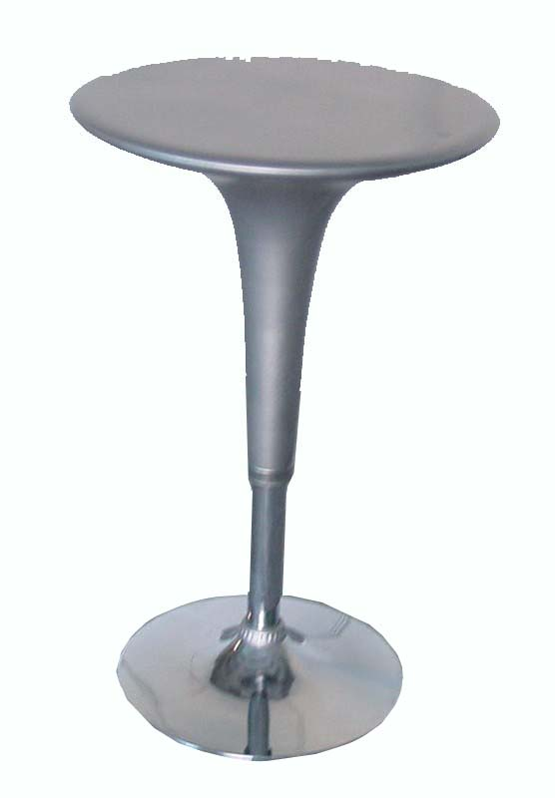  A-1 | 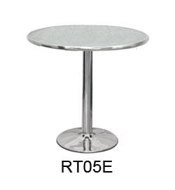  A-2 | 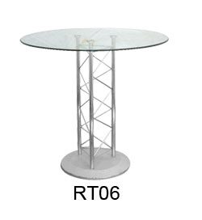  A-3 | 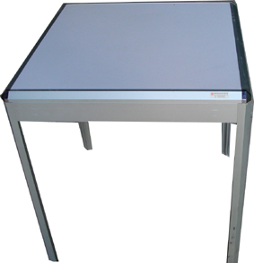  A-4 | 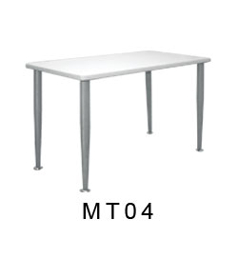  A-5 | 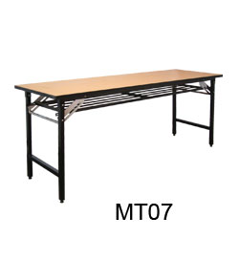  A-6 | 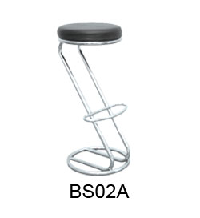  B-1
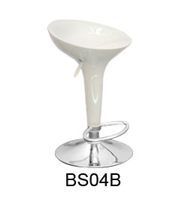  B-2 | 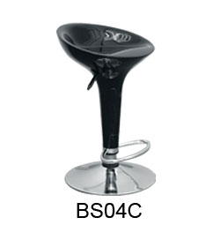  B-3 | 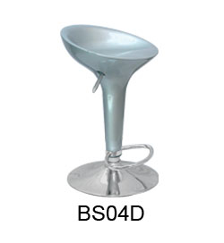  B-4 | 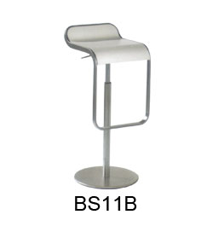  B-5 | 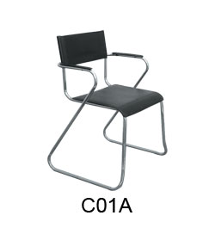  B-6 | 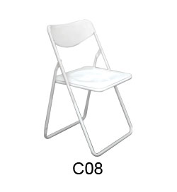  B-7 | 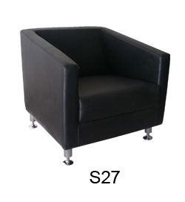  B-8
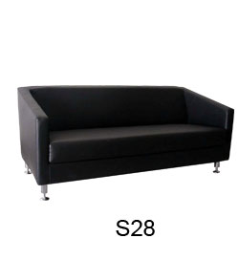  B-9 | 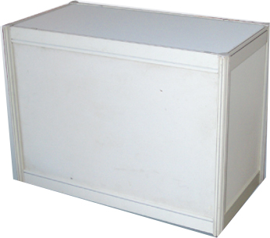  C-1 | 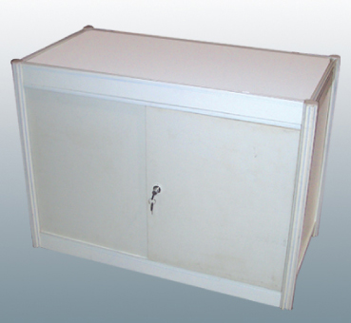  C-2 | 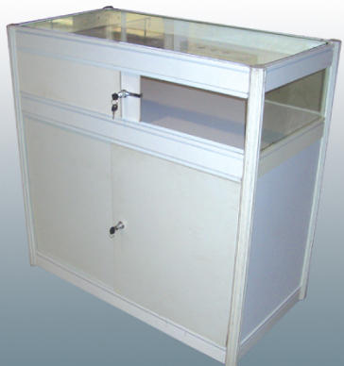  C-3 | 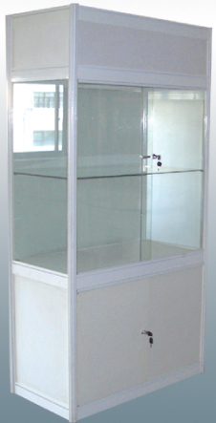  C-4 | 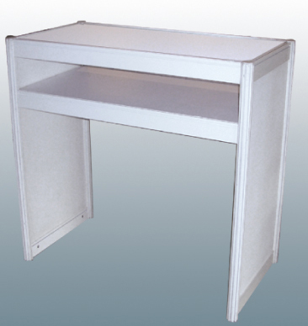  C-5 | 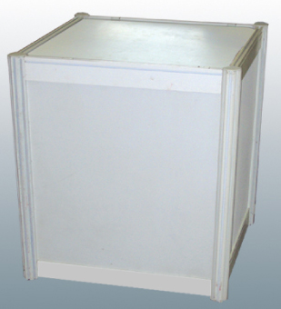  C-6
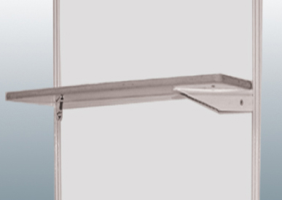  D-1 | 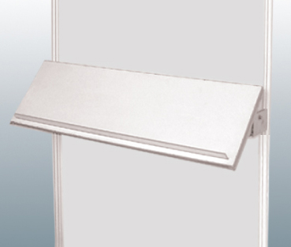  D-2 | 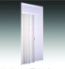  D-3 |   D-4 | 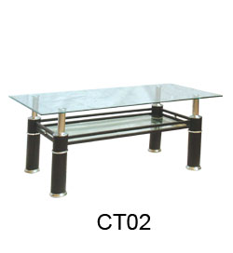  E-1 | 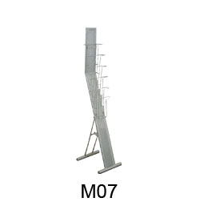  E-2 | 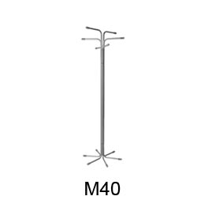  E-3
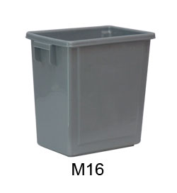  E-4 | 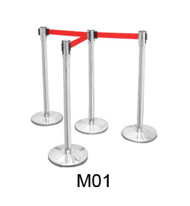  E-5 | 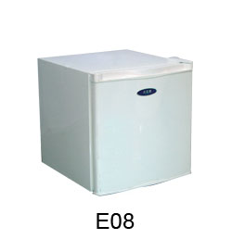  F-1 | 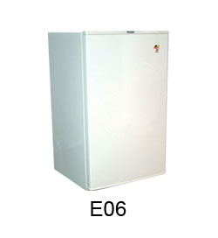  F-2 | 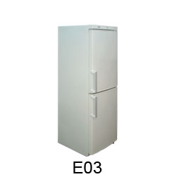  F-3 | 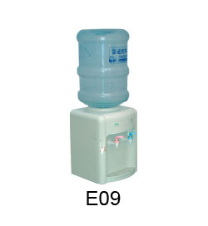  F-4 | 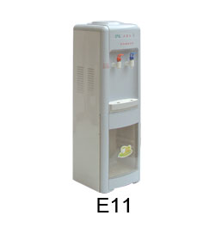  F-5
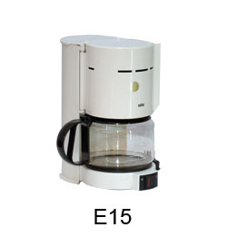  F-6 | 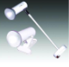  F-7 | 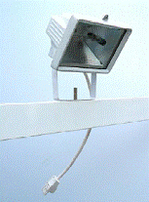  F-9 | 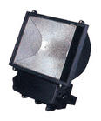  F-10 | 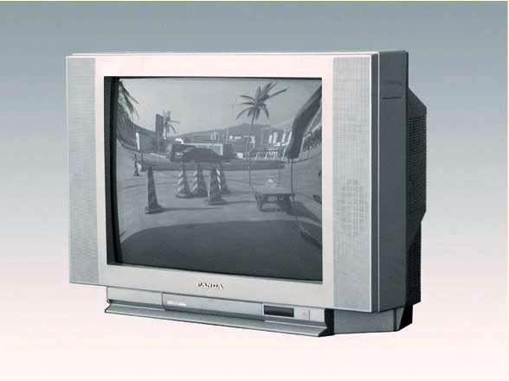  G-0 |   G-1 | G-2

额外展具租赁申请表
表格十二B

截止日期：3 月25日 参展商请填好此表传真至：主场搭建商北京朋利兴业展览展示有限公司
地址：北京市东城区北新桥板桥南巷七号 邮编：100007
电话：（86）10 84311294 传真：（86）10 84313303
联系人：何滢、马佳

参展企业信息
公司名称： 展位号： 联系人： 联系方式：

展具租赁价目表
编号 | 项目（mm） |  | 单价  （元/展期） | 数量 | 金额
A-1 | 白吧台 | 600直径*1050高 | 200.00
A-2 | 白色圆桌 | 800直径*750高 | 120.00
A-3 | 玻璃圆桌 | 800直径*750高 | 150.00
A-4 | 白方桌 | 660长*660宽*700高 | 120.00
A-5 | 白会议桌 | 1400长*700宽*750高 | 260.00
A-6 | IBM桌 | 1800长*450宽*750高 | 500.00
B-1 | S型吧椅/黑 | 270直径*840高 | 120.00
B-2 | 太空吧椅（白） | 435直径*580-790高 | 120.00
B-3 | 太空吧椅（黑） | 435直径*580-790高 | 120.00
B-4 | 太空吧椅（灰） | 435直径*580-790高 | 120.00
B-5 | 异型吧椅A | 370长*420宽*760-860高 | 150.00
B-6 | 黑皮椅 | 570宽*440长*760高 | 80.00
B-7 | 黑/白折椅 | 510宽*470长*720高 | 30.00
B-8 | 单人沙发 | 810长*850宽*750高 | 500.00
B-9 | 双人沙发 | 1800长*850宽*750高 | 800.00
C-1 | 咨询桌 | 500宽*1000长*760高 | 100.00
C-2 | 锁柜 | 500宽*1000长*760高 | 120.00
C-3 | 低玻璃柜 | 500宽*1000长*1000高 | 350.00
C-4 | 高玻璃柜 | 500宽*1000长*2500高 | 600.00
C-5 | 电视柜 | 500宽*660长*1000高 | 150.00
C-6 | 高展柜 | 500长*500宽*760高 | 100.00
C-7 | 低展柜 | 500长*500宽*500高 | 100.00
D-1 | 平层板 | 300宽*1000长 | 50.00
D-2 | 斜层板 | 300宽*1000长 | 50.00
D-3 | 折门 | 1000长*2000高 | 150.00
D-4 | 展板 | 1000长*2500高 | 100.00
E-1 | 双人双层茶几 | 1200长*600宽*435高 | 600.00
E-2 | 资料架 | 420长*300宽*1400高 | 100.00
 |  |  | 表格十二C
E-4 | 垃圾箱 | 250长*180宽*270高 | 10.00
E-5 | 栏河柱/红色拉带 | 1000长 | 100.00
E-6 | 地毯 | 平方米. | 30.00
F-1 | 单门冰箱45升 | 500长*500宽*500高 | 500.00
F-2 | 单门冰箱90升 | 550长*550宽*860高 | 800.00
F-3 | 双门冰箱220升 | 600长*500宽*1550高 | 1200.00
F-4 | 台式饮水机  (不含水) | 300长*300宽*400高 | 200.00
F-5 | 立式饮水机  （不含水） | 300长*300宽*960高 | 300.00
F-6 | 咖啡机 | 140长*280宽*280高 | 400.00
F-7 | 长/短臂射灯 | 60瓦 | 80.00
F-8 | 日光灯 | 40瓦 | 60.00
F-9 | 太阳灯 | 120瓦 | 100.00
F-10 | 金卤灯 | 150瓦 | 200.00
G-1 | 等离子电视 | 42寸 | 2000.00
G-2 | 等离子电视 | 55寸 | 3500.00
总计：

付款方式：
1. 所有租赁物品需选择以下方式付款：
a. 请将款项汇至：北京朋利兴业展览展示有限公司
电汇地址：户 名：北京朋利兴业展览展示有限公司 开户行：北京银行沙滩支行
帐 号：01090325200120109066509 行号：325
b.现场使用现金
2. 所订物品如未收到付款将不予提供
3. 如在现场租赁将加收30%的费用
4. 以上为租赁价格，展览结束后参展商不得自行带走

公司盖章：

负责人签字： 日期：

布展、撤展加班申请表
表格十三

展商或搭建商如需办理加班则须在当日14:00前向主场承建商申请并承担相应加班费用：

展会名称
申请加班时间 | 2015年 月 日 时 —— 时（24：00前）
申请加班时间 | 2015年 月 日 0:00时 —— 时（8：00前）
加班单位
申请人 |  | 电话
展商及展位号
加班原因
填表日期
确认人签字
展前申请请填写完整并传真或寄至：
大会指定承建商：
北京朋利兴业展览展示有限公司
电话：010-84311294 传真：86-10-84313303
地址：北京市东城区北新桥板桥南巷七号 邮编：100007
联系人：何滢、马佳
展会期间申请请递交至主场搭建服务处
展台施工押金退还确认单
表格十四
(搭建单位留存，撤展时主场搭建负责人签字确认，退押金时需出示)
展会名称
参展商名称
展位号
展位面积
施工单位名称
施工负责人姓名
施工负责人手机
展位拆除情况 | 已清理干净
展位拆除情况 | 未清理干净
押金退还说明 | 全部退还
押金退还说明 | 扣除金额
施工单位负责人签字
主场搭建验收负责人签字
说明 | 展会结束三十个工作日后，持本退还确认单、施工押金收据、施工证押金收据、完整施工证，到主场搭建商处办理退款手续。无此单据，主场搭建公司有权扣除其展位押金。如发现残留垃圾（含卸货通道），扣除全部展位押金.

特装展台吊点价格申请表
表格十五

截止日期：3月25日
展商名称：_____________________________________ 展位号：______________________

施工单位名称：________________________________________________________________

_______________________________________________________________________________

联系人：___________________电话：______________________传真：_____________________

吊点价目表
服务项目 | 单价 | 数量 | 金额 (RMB)
展馆顶部吊点费 | 点/400KG以下 仅限吊挂灯架 吊点跨度不能超过6米。 1200.00元/点 ，（升降车、吊挂葫芦及安全绳自备。）

备注:
1. 汇款、或现金支付均可。
2. 所申请项目只有在款项收到后才予以办理。
3. 该价格仅适用于展览期间。
4. 该价格为租赁价。
★ 迟于截止日期的订单将被加收20％的加急费；现场订单将加收30%的加急费用。
付款方式:
请将款项汇至主场服务商－北京朋利兴业展览展示有限公司
户 名：北京朋利兴业展览展示有限公司 开户行：北京银行沙滩支行
帐 号：01090325200120109066509 行号：325

参展单位盖章：_______________

负责人签字：____________日期：_______ 年___ 月___ 日

增值税发票及退款押金信息采集表
表格十六
（付款单位‘发票抬头单位名称’提供盖章原件）
截止日期：4月10日
展会名称： | 第十八届中国国际照相机械影像器材与技术博览会
※展位号：
※公司名称（发票抬头）
※企业类型  （请在对应位置打“√“）： | 增值税一般纳税人  非增值税一般纳税人
※纳税人识别号（税务登记证号）：
公司地址（和税务登记证一致）：
固定电话（请填上区号）：
开户银行名称（全称包括分支行）：
开户银行账号：
※发票相关指定联系人电话：
※退款类型  （请在对应位置打“√“）： | 支票  汇款
备注：如需展台押金款项退款至其他账号，请另提供银行信息。
填表说明：
1. 增值税一般纳税人以上均为必填项；
非增值税纳税人只需填写“❈”部分。
2. 增值税一般纳税人需要同时提交税务登记证（带有增值税一般纳税人资格认定盖章）副本复印件，并加盖公章，附在本表之后一同提交。
3. 请需要开具发票的单位准确填写此表，此表将作为朋利兴业开具增值税发票的依据，若由于此表未能及时提交或所提供内容信息与实际不符，导致无法认证发票，朋利兴业不承担任何责任。
4. 请将本表与其它报馆资料一同提交（快递或到朋利兴业公司送交）。

我司承诺以上所提供的信息准确无误
公司盖章（公章）：
负责人签字：
年 月 日

